Kurzanleitung CL-300PDL
- Mit dem CL-300PDL können Single-Vision-, Bifo- und Gleitsichtgläser ausgemessen werden.
- In der Standardeinstellung ist der „Auto-Mode“ aktiv. Der CL-300PDL erkennt den Glastyp automatisch. Bei schwächeren Korrekturen geht die Messung deutlich schneller, wenn man den Glastyp vorgängig bestimmt und im entsprechenden Modus das Glas ausmisst. Empfohlen wird, wenn immer bekannt, den Glastyp vorgängig anzugeben:
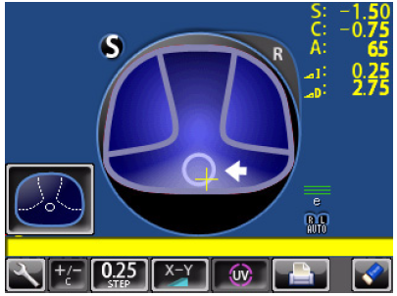
Glastyp auswählen

  - 1 x Tippen: Gleitsichtglas-Modus (Abbildung). Die Ferne wird zuerst ausgemessen, danach muss das Glas im Progressionskanal in Richtung Nahpunkt verschoben werden. Alternativ kann die automatische Messung manuell am Druckknopf ausgelöst werden.
  - 2 x Tippen: Bifo-Modus
  - 3 x Tippen: Single-Vision-Modus
  - 4 x Tippen: Wieder „Auto-Mode“

Einzelne Gläser können im „S“-Modus ausgemessen werden (bitte bei dieser Messung die Nasenauflage zurückschieben).

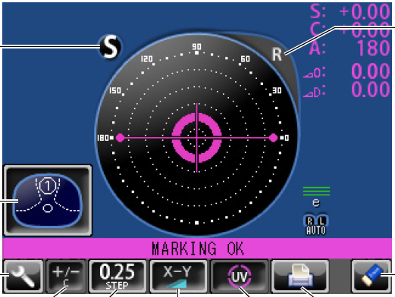
1 2 3 4 5 6 7

- Einstellungen
- Wechsel von Minus- zum Plus-Zylinder
- Messgenauigkeit: 0.25 dpt, 0.12 dpt oder 0.001 dpt wählbar (Standard: 0.25 dpt)
- Prismenanzeige (X – Y) (Achtung! Die Prismen werden in der englischen Sprache angegeben:
  - ^U = Prisma UP = oben
  - ^D = Prisma DOWN = unten
  - ^I = Prisma IN = innen = nasal
  - ^O = Prisma OUT = aussen = temporal

  - Prismenanzeige (P – B): Das resultierende Prisma wird angegeben, Bsp. 3.64 pdpt in 74°
- UV-Transmission: 0% = kein UV kommt durch die Brillengläser hindurch
- Daten verschicken
- Radiergummi

